**Mavzu: To’pgullar mavzusi yuzasidan hosil bo’lgan bo’shliqlarni to’ldirish.**

**Darsning maqsadi:**

**Ta’limiy maqsad:** o’quvchilarda to’pgullar mavzusi yuzasidan xosil bo’lgan bo’shliqlarni to’ldirish, to’pgullarning turlari, biologik ahamiyati bilan tanishtirish.

**Tarbiyaviy maqsad:** To’pgullarning turlari, ahamiyati orqali o’quvchilarning ilmiy dunyo qarashini kengaytirish, estetik, ekologik va axloqiy tarbiya berish.

**Rivojlantiruvchi maqsad:** O’quvchilarning gullar tuzilishi, to’pgullar va ularning biologik ahamiyati haqidagi bilimlarni, gullarni tanish, ajratish, kuzatish va darslik ustida mustaqil ishlash ko’nikmalarini rivojlantirish.

**Darsning jihozi:** jadvallar, tarqatmalar, proyektion jihoz, kodaskop

**Dars turi:**

Darsda foydalaniladigan metodlar:

1 . Rasmli topshiriq.

2 . Jadvalni to’ldirish.

3 . “Blits” savollar

4 . Raqamli diktant

Darsning borishi;

a ) Tashkiliy qism:

1- Salomlashish.

2 – Davomatni aniqlash.

3 – O’quvchilar kayfiyatini so’rash.

b ) O’quvchilar bo’limida hosil bo’lgan bo’shliqlarni quyidagi metodlar yordamida to’ldirish va mustahkamlash.

I Topshiriq. O’quvchi namunasi.

II topshiriq. Botanikadan mustaqil o’quv – ish daftariga oddiy to’pgulli o’simliklarning nomlarini jadvalga yozing.

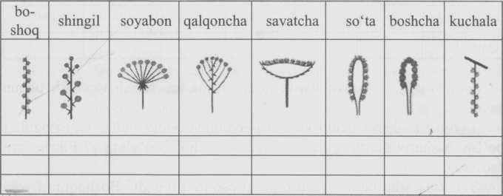

III Topshiriq. Botanikadan mustaqil o’quv – ish daftariga murakkab to’pgulli o’simliklarning nomlarini yozing.

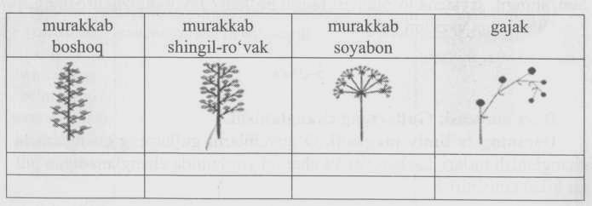

IV Topshiriq. Jadvalda berilgan o’simliklarga xos to’pgul turlarini aniqlang.

|  |  |  |  |  |  |  |
| --- | --- | --- | --- | --- | --- | --- |
| O‘simlik  nomi | Oddiy to‘pgul | | | | Murakkab  to‘pgul | |
| oddiy  boshoq | qalqon | soyabon | shingil | murakkab  boshoq | murakkab  soyabon |
| Oshpiyoz |  |  |  |  |  |  |
| Bug‘doy |  |  |  |  |  |  |
| Sabzi |  |  |  |  |  |  |
| Zubturum |  |  |  |  |  |  |
| Jag‘-jag‘ |  |  |  |  |  |  |
| Olma |  |  |  | _ |  |  |
| Qamish |  |  |  |  |  |  |

V Topshiriq. O’quvchilarda ijodiy fikrlashni tarkib toptirish uchun savollar.

1 . Agar hashorat uchib kelgan maydonda oddiy gullar va to’pgullar bo’lsa, hashorat ularning qaysi biriga qo’nadi deb o’ylaysiz? Fikringizni asoslang.

2 . Hashoratlar tabiatda qaysi gulni osonroq topadi? Boshoqnimi yoki savatchanimi? Nima uchun?

3 . Nima sababdan boshoq, ro’vak, kuchala to’pgullari rangsiz,soyabon, shingil, savatcha to’pgullari rangli bo’ladi? Javobingizni asoslang.

VI Topshiriq. 1 – jadvaldagi o’simliklarga xos to’pgul turlarini aniqlang va 2 – jadvalga tegishli raqamlarni yozing.

|  |  |  |  |  |  |  |  |  |  |
| --- | --- | --- | --- | --- | --- | --- | --- | --- | --- |
| **№** | **O’simlik** | **№** | **O’simlik** | **№** | **O’simlik** | **№** | **O’simlik** | **№** | **O’simlik** |
| 1 | Olma | 8 | Qashqarbeda | 15 | Quttana | 22 | Zira | 29 | Shuvoq |
| 2 | Oqqayin | 9 | Gilos | 16 | Bug’doy | 23 | Nastarin | 30 | Ituzum |
| 3 | Sabzi | 10 | Petrushka | 17 | Qoqio’t | 24 | Piyoz | 31 | Olxo’ri |
| 4 | Tok | 11 | Yong’oq | 18 | Sholi | 25 | Arpa | 32 | Pomidor |
| 5 | Zubturum | 12 | Kungaboqar | 19 | Sachratqi | 26 | Bug’doyiq | 33 | Tol |
| 6 | Karam | 13 | Makkajo’xori | 20 | Rediska | 27 | Kartoshka | 34 | O’sma |
| 7 | javdar | 14 | Jag’-jag’ | 21 | Bo’tako’z | 28 | qamish | 35 | sebarga |

|  |  |  |  |
| --- | --- | --- | --- |
| **To’pgul nomi** | **1 – jadvaldagi o’simlik raqamlari** | **To’pgul nomi** | **1 – jadvaldagi o’simlik raqamlari** |
| Boshoq |  | Kuchala |  |
| Shingil |  | Murakkab boshoq |  |
| Soyabon |  | Murakkab soyabon |  |
| Qalqoncha |  | Gajak |  |
| Savatcha |  | Murakkab shingil-ro’vak |  |
| So’ta |  | kallakcha |  |

O’quvchilarni rag’batlantirish:

Uyga vazifa: Takrorlash